Informatie voor zwangeren over:
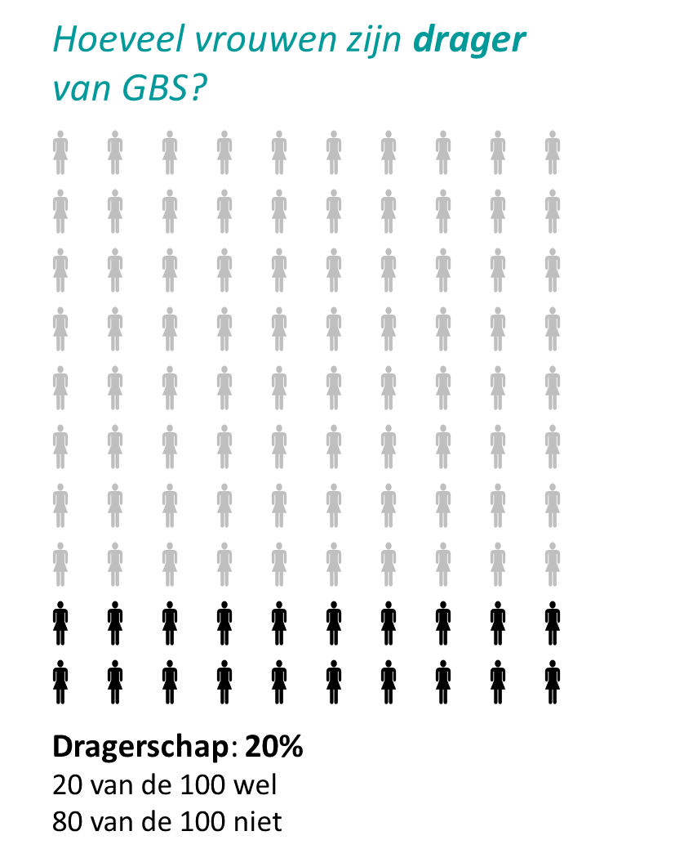
GBS-dragerschap

Je hebt gehoord van jouw verloskundig zorgverlener dat je drager bent van de GBS-bacterie. GBS staat voor Groep-B-streptokokken. Dit is een bacterie die bij 2 op de 10 zwangeren aanwezig is in de vagina. Het komt dus veel voor. Volwassenen worden hier meestal niet ziek van en dragen de bacterie bij zich zonder er last van te hebben. Soms is het de oorzaak van een blaasontsteking.

De informatie in deze folder gaat over zwangeren die drager zijn van GBS (de omcirkelde personen uit het plaatje hiernaast) en geen vroeggeboorte hebben of langer dan 24 uur gebroken vliezen.

Baby
Voor de baby kan de bacterie na de geboorte gevaarlijk zijn. Een deel van de baby’s van zwangeren met GBS wordt hier ziek van. Sommige baby’s worden ernstig ziek, waardoor er blijvende schade kan ontstaan of de baby kan overlijden. Als je tijdens de bevalling antibiotica krijgt via een infuus, is er minder kans dat je baby ziek wordt. Antibiotica kan alleen in het ziekenhuis gegeven worden. Antibiotica heeft ook nadelen. De plaatjes hieronder laten zien hoe groot de kans is dat je baby ziek wordt als je kiest voor antibiotica of als je kiest voor geen antibiotica. Vraag aan je zorgverlener of er wel of geen opname van de baby nodig is na de geboorte.

Kansen
Als 3.000 zwangeren met GBS geen antibiotica krijgen, worden 33 kinderen ziek van GBS. Dat is net zoveel als 1%, dus 1 van de 100.
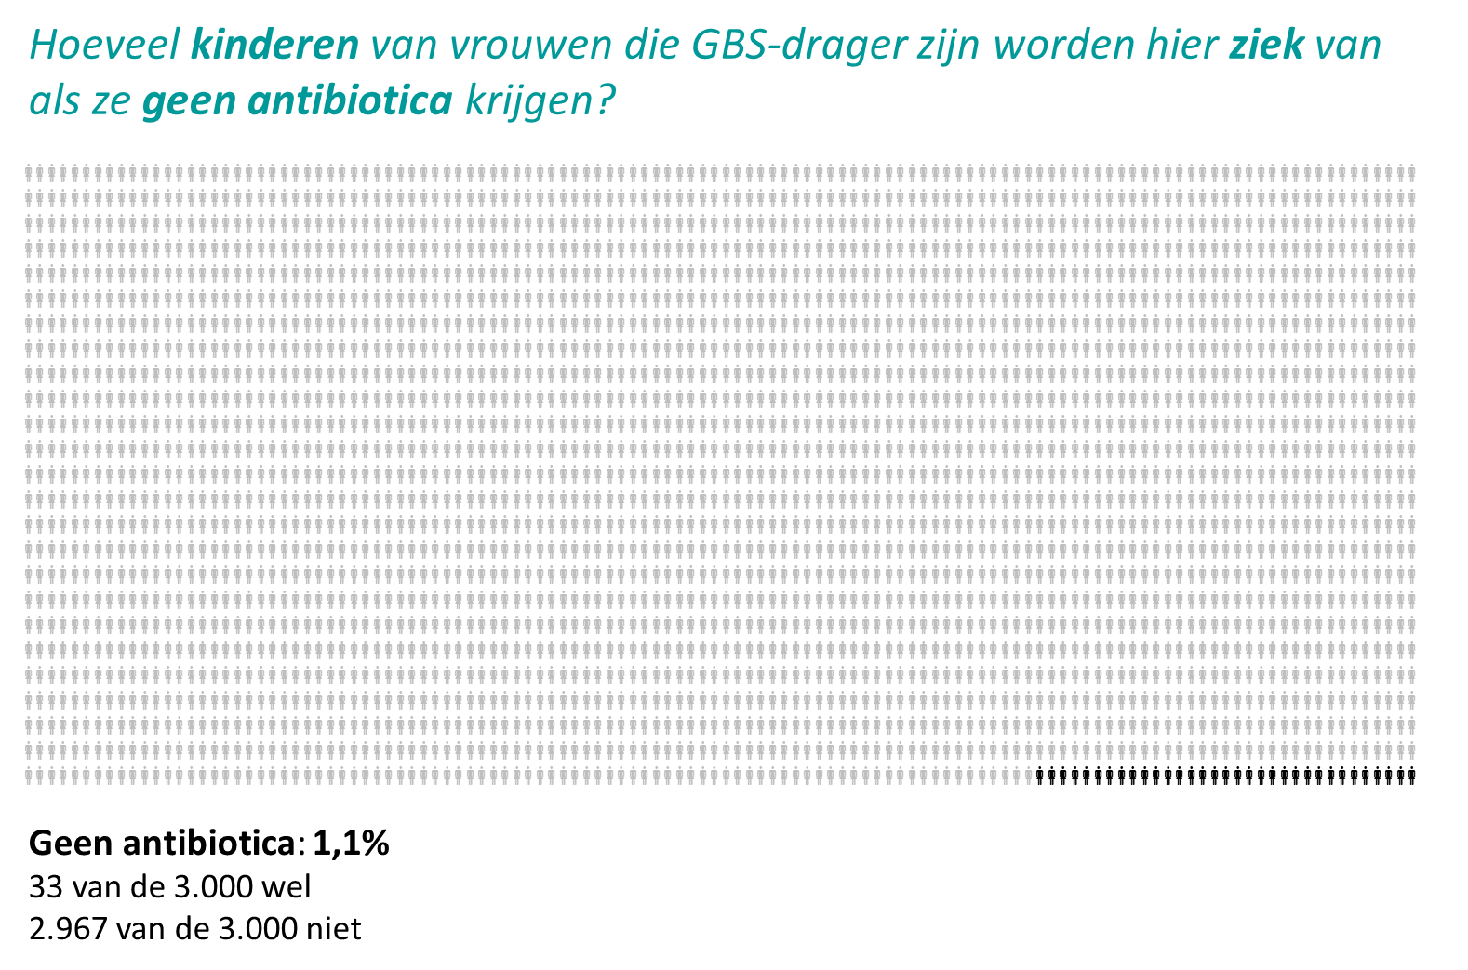

Als 3.000 zwangeren met GBS wel antibiotica krijgen, wordt 1 baby ziek van GBS. Als je antibiotica gebruikt, is de kans dat je baby ziek wordt van de GBS-bacterie dus 1 op de 3.000.
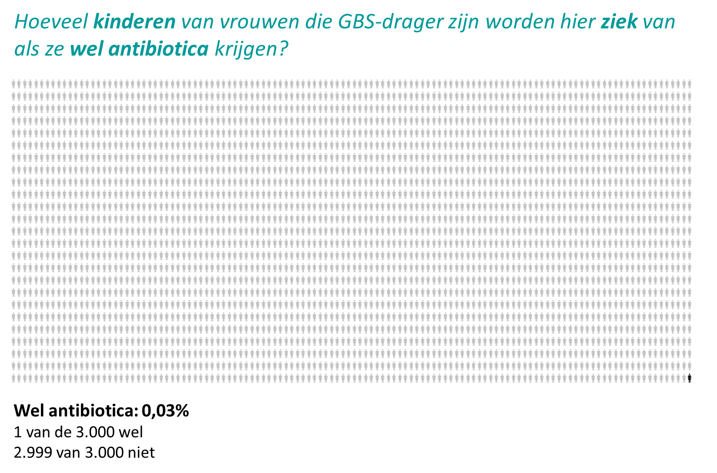

Als er antibiotica wordt gegeven, is de kans dus kleiner dat je baby ziek wordt van GBS. Daardoor is er ook minder kans dat de baby restverschijnselen houdt van de ziekte of overlijdt. Een restverschijnsel van GBS-ziekte is bijvoorbeeld dat het kind zich minder goed ontwikkelt. Dat kan verstandelijk zijn of in beweging.

Van de 3.000 zwangeren die geen antibiotica krijgen, krijgen 2 kinderen restverschijnselen van GBS-ziekte. Als er wel antibiotica wordt gegeven tijdens de bevalling is de kans 0,002%. Dat is zo weinig dat het niet mogelijk is om het in een diagram te laten zien. Dat is namelijk 1 op 50.000.

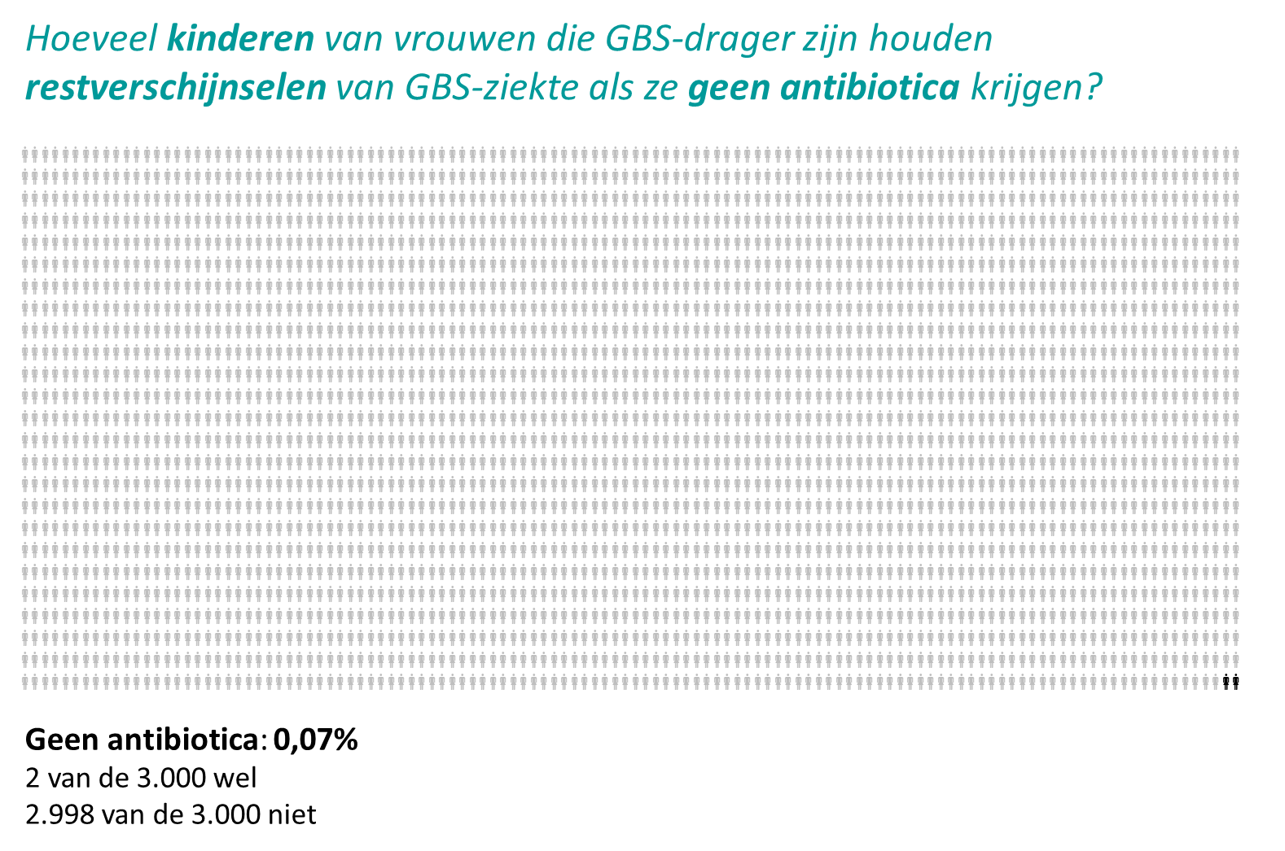

Van de 3.000 zwangeren die geen antibiotica krijgen, overlijden 2 kinderen van GBS-ziekte. Als er wel antibiotica wordt gegeven, is ook hierbij de kans zo klein dat het niet mogelijk is om het in het diagram te laten zien. De kans op overlijden is dan net zo klein als de kans op restverschijnselen, namelijk 0,002%. Dat is 1 op 50.000.
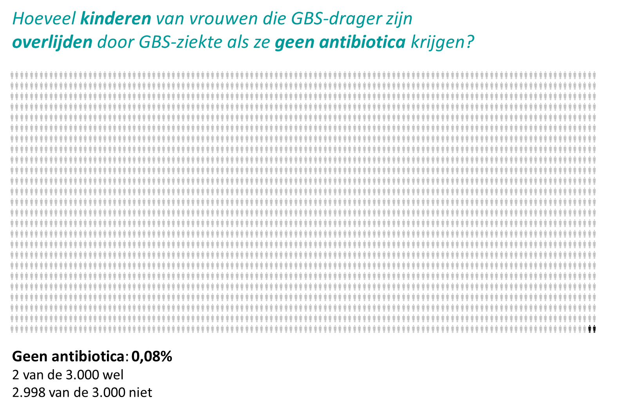

Nadelen antibiotica
Zoals je hebt kunnen zien, verlaagt antibiotica tijdens de bevalling de kans op ziek worden van je baby. Aan de andere kant heeft antibiotica ook nadelen.

Een zeldzame bijwerking van antibiotica is een ernstige allergische reactie die bij de barende kan ontstaan. Dit is ernstig en komt voor bij ongeveer 2 van de 3.000 barenden.

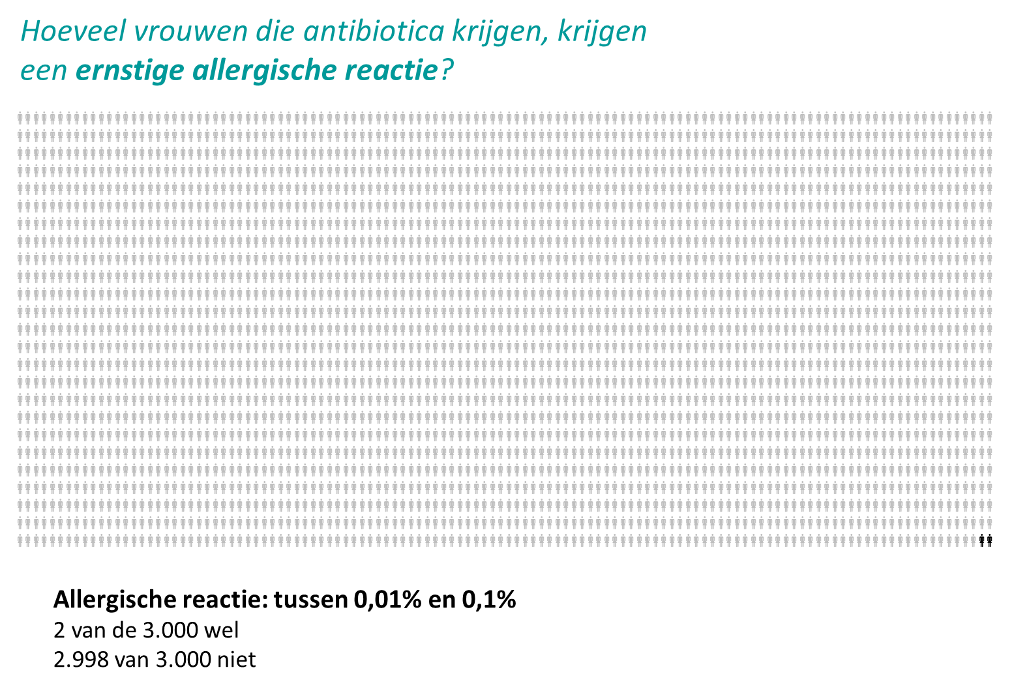

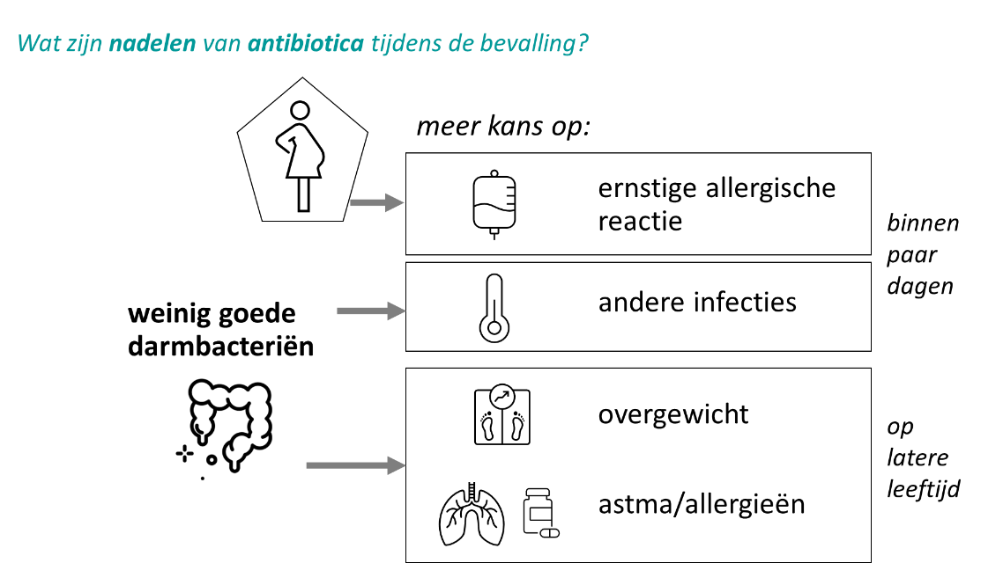
De antibiotica die tijdens de bevalling wordt gegeven, komt ook bij de baby terecht. Voor de baby zorgt antibiotica ervoor dat ook goede bacteriën in de darmen worden gedood. Hierdoor heeft de baby iets meer kans op het krijgen van andere infecties binnen een paar dagen na de geboorte. Daarnaast komen overgewicht, astma en allergieën iets vaker voor bij kinderen die rond de geboorte antibiotica hebben gekregen, maar de verschillen zijn klein.

Mocht je nog vragen hebben, bespreek deze dan gerust met je verloskundig zorgverlener.

